ADMINTEL
MANUAL DEL USUARIO
Tareas

Descripcion
En los distintos trabajos de mantenimiento que pueden efectuarse, tanto en un departamento como en un edificio, se deben registrar las tareas que conformaron el trabajo completo. Por ejemplo: Reparación horno cocina, Reparación gotera termotanque, etc.
Estas tareas se cargan en forma independiente y luego se utilizan para asignarlas a los trabajos de mantenimiento.

pantalla
Se puede acceder a la pantalla de Tareas desde varios lugares dentro de la aplicación. El más común será desde la pantalla principal, en el menú, haciendo clic en Actualizaciones y luego en Tareas. La ventana a la que se accederá será la siguiente:
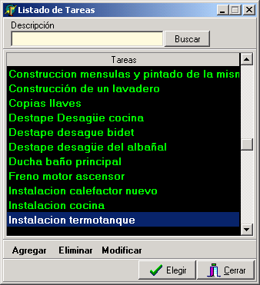
A continuación se explica la funcionalidad asociada a cada uno de los botones visibles en esta pantalla:
Buscar: Aplica un filtro sobre la lista en el que solo queden visibles aquellos registros que contengan el texto escrito en el cuadro “Descripción”.
Agregar: Permite ingresar un nuevo registro con los datos escritos en la pantalla de ingreso que se ve a continuación:
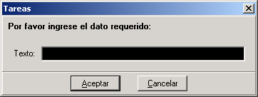
Una vez escritos los datos que se desean dar al nuevo registro se oprime Aceptar y se producirá el alta. Si se oprime Cancelar el alta quedará cancelada.
Eliminar: Permite eliminar el registro seleccionado de la lista. Es importante recordar que si el registro está siendo referenciado desde algún otro lugar no puede ser eliminado. Por ejemplo: No se puede eliminar una tarea que fue asignada a un trabajo.
Modificar: Permite modificar los datos del registro seleccionado. Una vez hecho clikc en modificar aparecerá la pantalla con los datos a modificar como se ve a continuación:
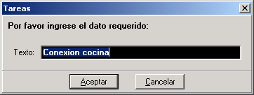
Una vez escritos los datos modificados se oprime Aceptar y se producirá la actualización. Si se oprime Cancelar la actualización quedará cancelada.
Elegir: Cierra la pantalla retornando el registro seleccionado. Solo es visible y utilizable desde las pantallas en las que se debe seleccionar una tarea para asignarla a un trabajo.
Cerrar: Cierra la pantalla.

